**多普勒雷达测速设计方案**

# 概述

微波雷达相较于视频、激光、超声等测速手段有着精度高、实时性好、环境适应性强等方面的优势，并且随着射频组件功耗、体积和成本的不断下降，更加适合进行嵌入式开发，并逐渐广泛应用于各种民用领域。

K-LC6是一种双通道多普勒雷达模块，具有非对称窄波束，用于中短程传感器。它非常适合于人和车辆的运动和存在的检测且对人员安全无影响。

本项目将基于K-LC1多普勒雷达传感器，以STM32F407系列单片机为主控芯片，实现对近距离人员运动速度以及运动方向的测量可用于安防、智能家居、智慧能源等方面。

# 系统设计

## 系统组成

该系统利用市电供电在断电情况下利用锂电池供电，K-MC1多普勒雷达传感器去检测物体当前的运动速度和运动方向以stm32f407单片机为主控芯片，利用stm32自带的DSP数学库实现复数fft变换求出多普勒差频，根据差频求出当前物体的速度和方向，并利用显示模块将物体的运动速度显示出来，通过按键可以设置开启报警功能，当检测到有物体靠近或速度大于一定值可以产生报警，并通过485通信接口将信息传送出去，具体系统构成如图3所示。

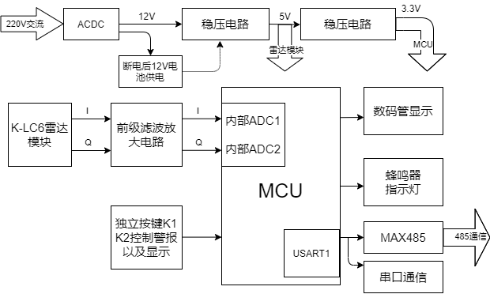

图3 系统框图

## 分系统介绍

### 雷达模块

K-MC1型雷达模块的射频信号的发生与接收是一体的，它利用压控振荡器产生24GHz的射频振荡信号，并经发射通道进行功率放大后，通过微带天线发射出去；发射的射频信号一旦碰到目标，即发生反射，反射信号被接收天线接收，经接收通道的放大和解调，获得零中频信号，并经中频放大器进一步放大，获得一定信噪比的包含目标多普勒速度信息的差拍中频输出。

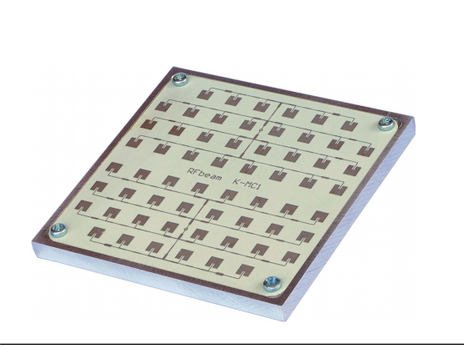

图4 K-MC1雷达实物

### 处理芯片

MCU主要负责对雷达的输出模拟信号进行采集和数字信号处理，提取需要的速度信息。这一过程需要用到模数转换，快速傅里叶变换等算法。在充分考虑成本、开发周期、复杂度等因素的基础上，本方案选择意法半导体的基于ARM Cortex-M4内核的STM32F407系列芯片作为数字信号处理芯片，如图5所示为Cortex-M4内核架构。

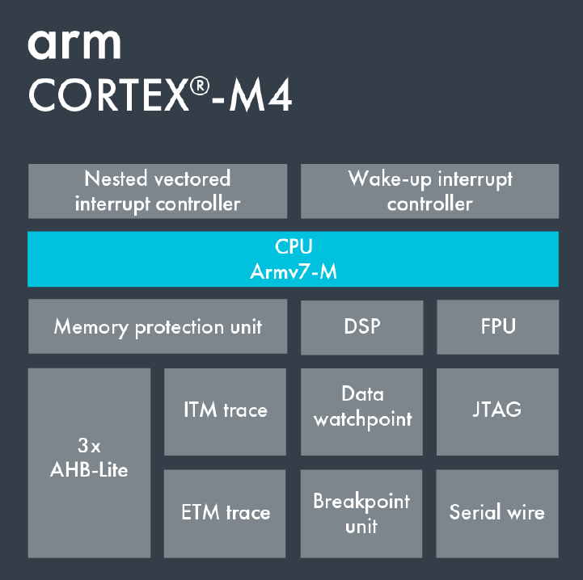

图5 Cortex-M4内核架构

# 软件设计

## 取样速度以及取样点设置

在软件设计方面尤其要注意对采样时间的设置，如果采样时间过长那么很有会将采样点中混入较多的差值频率也就是速度分量，且会降低系统的灵敏度。而采样时间会受每次采样的点数，以及采样频率限制。根据实际情况我们处理的信号在7K以下，那么我们的取样频率至少要在14K以上，取样频率高我们取样的速度也就越快然而太高根据快速傅里叶变换的原理也将影响我们的频率分辨率。所以为了有较短的采样的时间，以及较大的频率分辨率，我们目前选择了20K的采样率以及1024的采样数量，根据计算可以采样时间控制在51.2MS，可以分辨19.5Hz频率的变化。

另外由于雷达模块会输出两路信号，分为实部和虚部，为实现两路信号的同时采样我们使用了STM32f407芯片的双ADC同时转换模式，并用定时器去触发，通过改变定时器的预装载值去控制当前的采样频率。

## 数据处理

在取到采样数据后要先去去除信号中的直流分量，然后再进行快速傅里叶变换，另外要注意的是我们得到的复数傅里叶变换的结果前半部分与后半部分的数据并不是对称的。根据实际情况会根据物体运动方向的不同会有不同的幅频曲线如图6与图7。当我们根据数据求出对应频率后，根据算法就可以得到物体的运动速度。

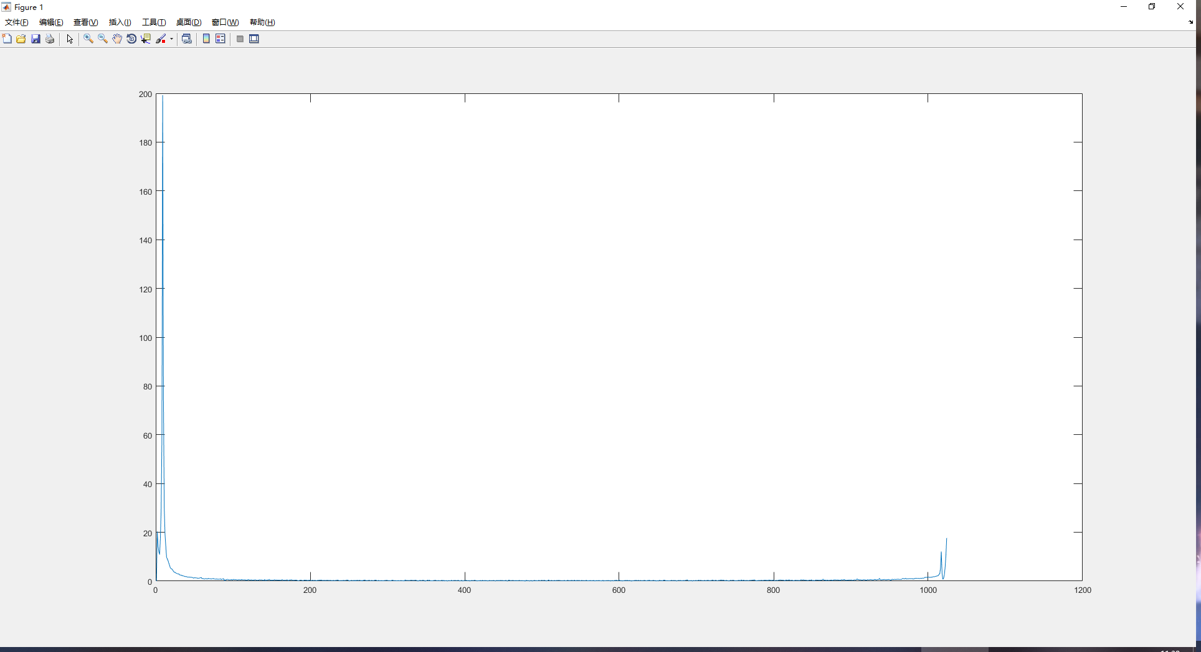

图6物体靠近幅频曲线

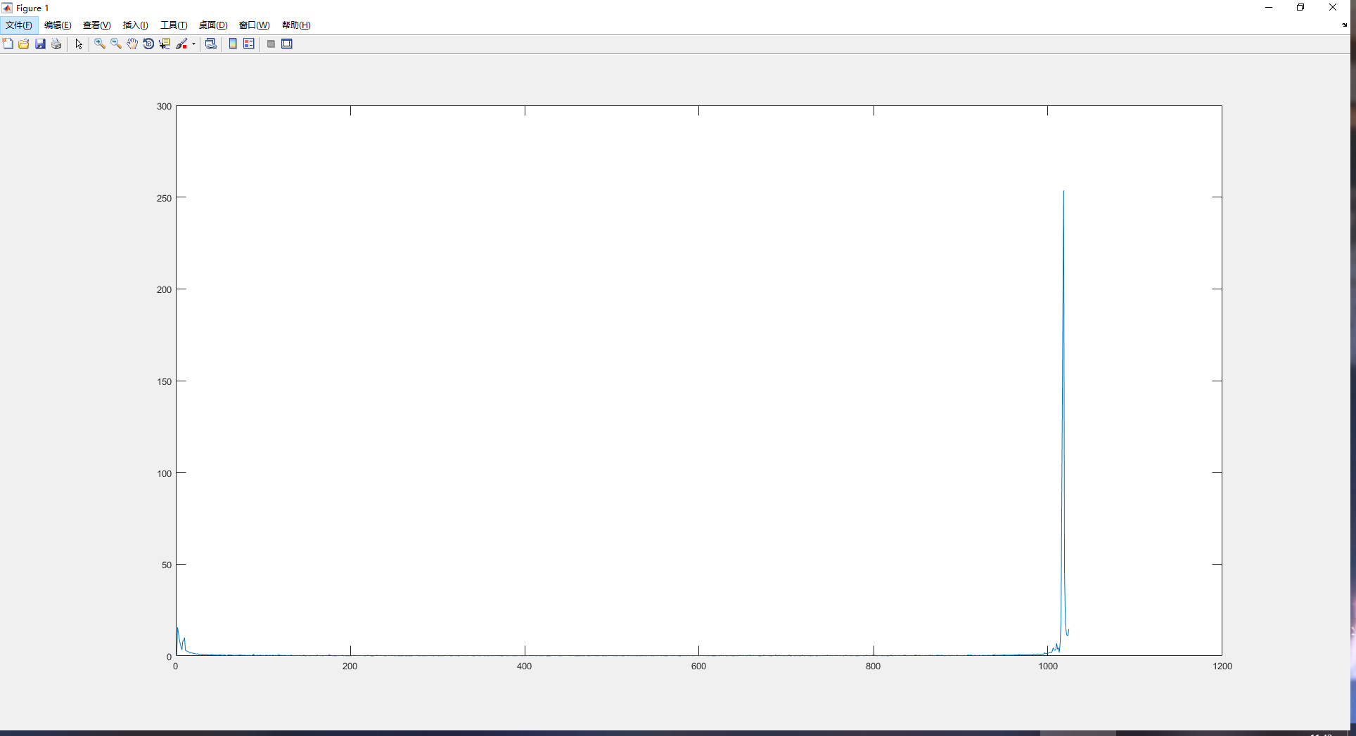

图7物体远离幅频曲线

## 程序流程图

软件设计方面要注意双ADC初始化，定时器初始化，DMA初始化，采样时定时器触发AD，双ADC模式下将转换数据放到CDR寄存器中，这是一个32位寄存器，然后通过DMA将数据传输到内存中。在主循环中主要去判断DMA传输完成的标志位，每当数据传输完成后就会暂停采样，对数据进行处理。程序流程图如图8所示。

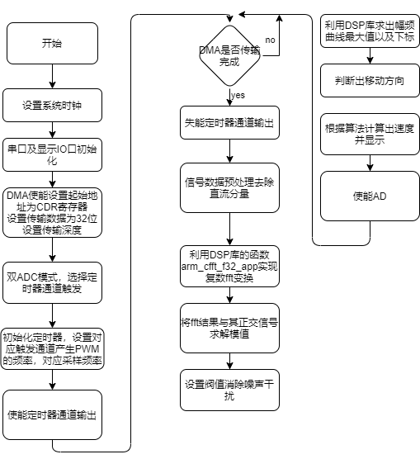

图8 程序流程图

# 预期系统功能及指标

预期系统可以实现对人以及车辆等物体运动方向以及速度的测量，并可以利用显示装置将速度量显示出来。

# 系统测试方案

## 电气特性测试

包括对系统供电范围，功耗，电压，电流的测试。

## 功能性测试

搭建好系统装置后，让人在系统面前走动，看显示装置是否可以显示出人走动时的大概速度。但这样无法知道测得速度是否准确，我们可以在马路上使汽车以一定的速度匀速行驶，然后利用系统去测量汽车的速度验证系统测速的准确性并根据实际数据去修正软件的参数。

# 时间安排

8月17日——8月31日：基本完成调试，实现物体运动速度的测量

9月1日——9月10日：完善程序并完成所有功能，增强系统的可靠性；

9月11日——9月17日：编写借项报告，整理文档。